软件工程大作业二人PK

————订餐管理
————图书管理

121110107 张欣伟
120350124 陆凯

目录

一 需求 3
1 订餐系统 3
2 图书管理系统 3
二 需求分析 4
1 订餐系统 张欣伟 4
a. 定义 4
b. 功能描述 4
c. 业务流程图 7
2 图书管理系统 陆凯 8
a.定义 8
三 概要设计 10
1 订餐系统 陆凯 10
a. 功能模块划分 10
b. E-R图 11
c. 顺序图 12
2 图书管理系统 张欣伟 15
a.功能模块划分 15
b顺序图 16
四 详细设计 20
1 订餐系统 张欣伟 20
a. 数据库表 20
b. 类图 21
c. 详细实现流程 22
d界面 23
2 图书管理系统 陆凯 26
a.数据库表： 26
b 类图 27
五 代码实现 27
六 测试 28
1 订餐系统 张欣伟 （黑盒测试） 28
a 登录界面 28
b 管理员身份登录 29
c 顾客身份登录 35
1 图书管理系统 陆凯 36
七 总结评价 39

Github：

https://github.com/ZXWKEN/PK/commit/2c5ad9ac57c818b80ad1ad85ea42909e58067c55

一 需求
1 订餐系统
1.1实现顾客浏览菜谱和订餐功能。
1.2实现餐馆管理者修改菜谱的功能。

2 图书管理系统
利用计算机的功能实现对读者管理、书籍管理，借阅管理等自动化控制，将会使图书馆的工作大大减弱。方便友好的图形界面、简便的操作、完善的数据库管理，将会使得图书馆系统极大限度的应用于现代化图书管理中。图书馆管理系统需要满足来自两方面的需求，分别是图书借阅者和图书馆工作人员。
图书借阅者需求：查询图书馆图书信息，借阅图书，归还图书。
图书管管理员需求：1.对图书借阅者的借阅及还书要求进行操作。
2.实现对图书信息、借阅者信息、总体借阅情况信息的管理和统计。
3.可以浏览、查询、添加、删除、修改、统计图书的基本信息

二 需求分析

1 订餐系统 张欣伟

a. 定义
订餐管理系统：用于餐厅自身管理与服务顾客的系统
登录模块：餐厅管理者与顾客登录系统
信息管理：餐厅管理者管理内产品的管理
订餐模块：顾客订餐

b. 功能描述

用例图

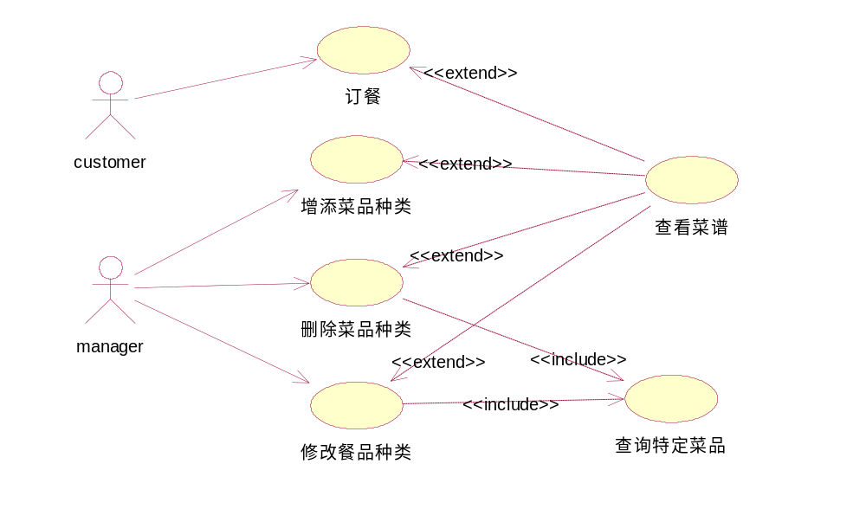

用例描述

用例编号： | 1 | 用例名称 | 订餐
简述 | 顾客登录系统购买菜品
活动者 | 顾客
前置条件 | 无
后置条件 | 无
扩充条件 | 无
基流（Basic Flow） | - 顾客身份登录  - 查看菜谱  - 选择要购买的菜品  - 选择确定  - 显示购买账单
与基流相关的用例 | 查看菜谱
分支流（Sub flows） | 无
与分支流相关的用例 | 无
替换流（Alternative Flow） | 无

用例编号： | 2 | 用例名称 | 添加菜品种类
简述 | 通过餐馆管理人员增加餐品种类
活动者 | 管理人员
前置条件 | 无
后置条件 | 无
扩充条件 | 无
基流（Basic Flow） | - 管理员身份登录  - 输入添加餐品的名称、价格、编号  - 选择确定添加
与基流相关的用例 | 查看菜谱
分支流（Sub flows） | 无
与分支流相关的用例 | 无
替换流（Alternative Flow） | 无

用例编号： | 3 | 用例名称 | 删除菜品种类
简述 | 通过餐馆管理人员删除过时的餐品
活动者 | 餐馆管理人员
前置条件 | 查询特定菜品
后置条件 | 无
扩充条件 | 无
基流（Basic Flow） | - 管理员身份登录  - 查询要删除的菜品  - 选择删除菜品  - 提示是否确定删除选定的菜品  - 确定删除则删除，否则取消删除
与基流相关的用例 | 查看菜谱
分支流（Sub flows） | 无
与分支流相关的用例 | 无
替换流（Alternative Flow） | 无

用例编号： | 4 | 用例名称 | 修改餐品种类
简述 | 通过餐馆管理人员修改餐品
活动者 | 餐馆管理人员
前置条件 | 查询特定菜品
后置条件 | 无
扩充条件 | 无
基流（Basic Flow） | - 管理人员身份登录  - 按餐品名查询要修改的餐品  - 修改餐品名或价格  - 选择保存修改按钮  - 提示是否确定保存修改信息  - 确定保存修改的信息否则取消修改
与基流相关的用例 | 查看菜谱
分支流（Sub flows） | 无
与分支流相关的用例 | 无
替换流（Alternative Flow） | 无

用例编号： | 5 | 用例名称 | 查看菜谱
简述 | 查看餐馆的菜谱
活动者 | 消费者与餐馆管理人员
前置条件 | 无
后置条件 | 无
扩充条件 | 无
基流（Basic Flow） | - 选择查看菜谱  - 显示各种餐品的菜名、代号、价格
与基流相关的用例 | 无
分支流（Sub flows） | 无
与分支流相关的用例 | 无
替换流（Alternative Flow） | 无

用例编号： | 6 | 用例名称 | 查询特定菜品
简述 | 查询特定菜品种类
活动者 | 餐馆管理人员
前置条件 | 无
后置条件 | 无
扩充条件 | 无
基流（Basic Flow） | - 选择查询菜品  - 输入菜品名称  - 选择确定查询，显示菜品信息
与基流相关的用例 | 无
分支流（Sub flows） | 无
与分支流相关的用例 | 无
替换流（Alternative Flow） | 无

c. 业务流程图

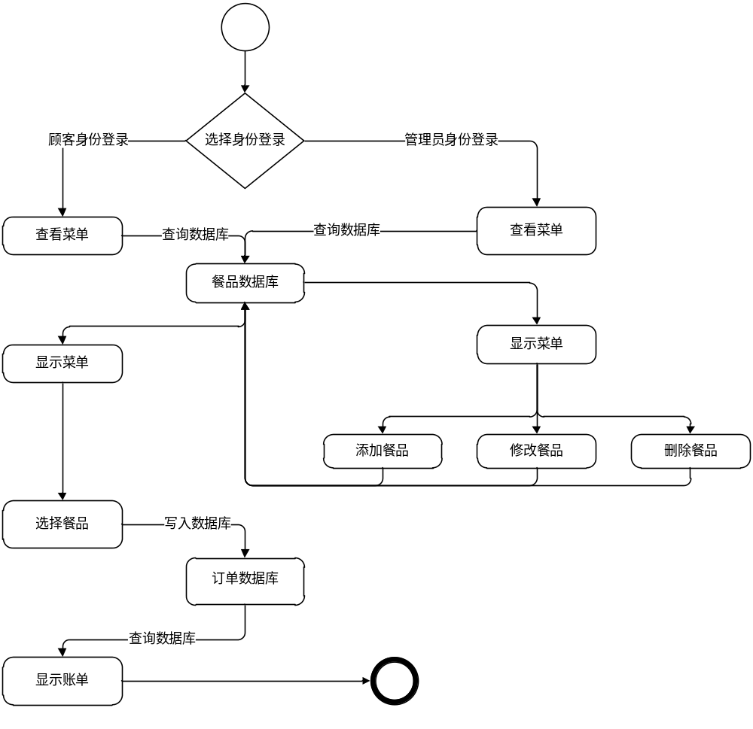

2 图书管理系统 陆凯

a.定义
图书馆管理系统：实现对读者管理、书籍管理，借阅管理等自动化控制系统。
登录模块：图书借阅者和管理员登陆系统。
查询模块：借阅者查询图书信息
借阅模块：借阅者进行借阅，归还操作。
管理模块：管理员响应借阅，对图书信息进行管理。
b.功能描述
用例图
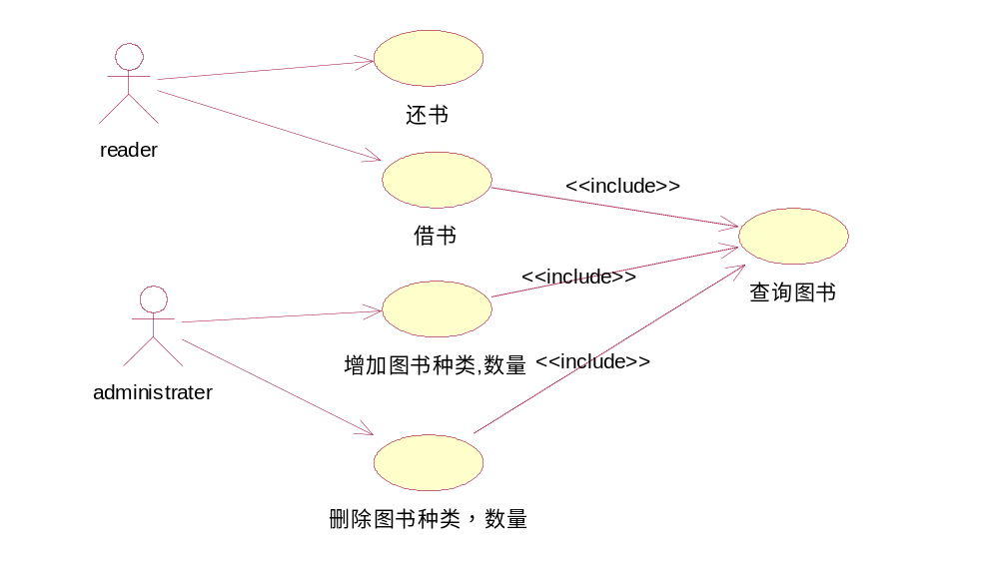
用例描述
用例ID | 1 | 用例名称 | 借书
创建者 | 陆凯 | 创建日期 | 2015年5.25
参与者 | 读者，管理员
描 述 | 读者身份登录，查看书籍。若有相应书籍，可以借书。
前置条件 | 先要查询图书，才知道有没有该类书籍 | 后置条件 | 显示读者基本信息和借阅信息

用例ID | 2 | 用例名称 | 还书
创建者 | 陆凯 | 创建日期 | 2015.5.25
参与者 | 读者、管理员
描 述 | 读者身份登录，返还相应书籍。
前置条件 | 无 | 后置条件 | 无

用例ID | 3 | 用例名称 | 增加图书种类
创建者 | 陆凯 | 创建日期 | 2015.5.25
参与者 | 管理员
描 述 | 管理员身份登录，输入要增加书籍的名称，Id
前置条件 | 先要查询图书种类，库存 | 后置条件 | 无

用例ID | 4 | 用例名称 | 删除图书种类
创建者 | 陆凯 | 创建日期 | 2015.5.25
参与者 | 管理员
描 述 | 管理员身份登录，输入要删除书籍的名称，Id
前置条件 | 先要查询图书种类，库存 | 后置条件 | 无

用例ID | 5 | 用例名称 | 查询图书
创建者 | 陆凯 | 创建日期 | 2015.5.25
参与者 | 读者、管理员
描 述 | - 读者想借书，先查询自己所需图书之后，如果有该类图书，且有库存，就可以满足条件，方可借书。如果没有，则不可借书。  - 管理员想对图书进行增减，必须先查询图书。
前置条件 | 无 | 后置条件 | 无

活动图
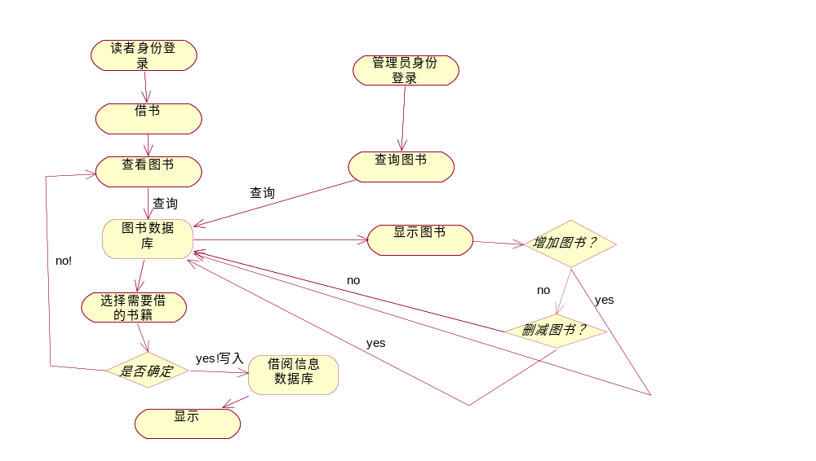

三 概要设计

1 订餐系统 陆凯

a. 功能模块划分

餐厅管理系统

顾客订餐模块
管理者信息管理模块

菜谱预览
订餐
增添餐品种类
删除餐品种类
修改餐品信息

b. E-R图
customer
Id
Name
phoneNum

1

1
order
Id
customerid
dishesid
dishes
Id
Name
price

1 1

c. 顺序图
顾客订餐

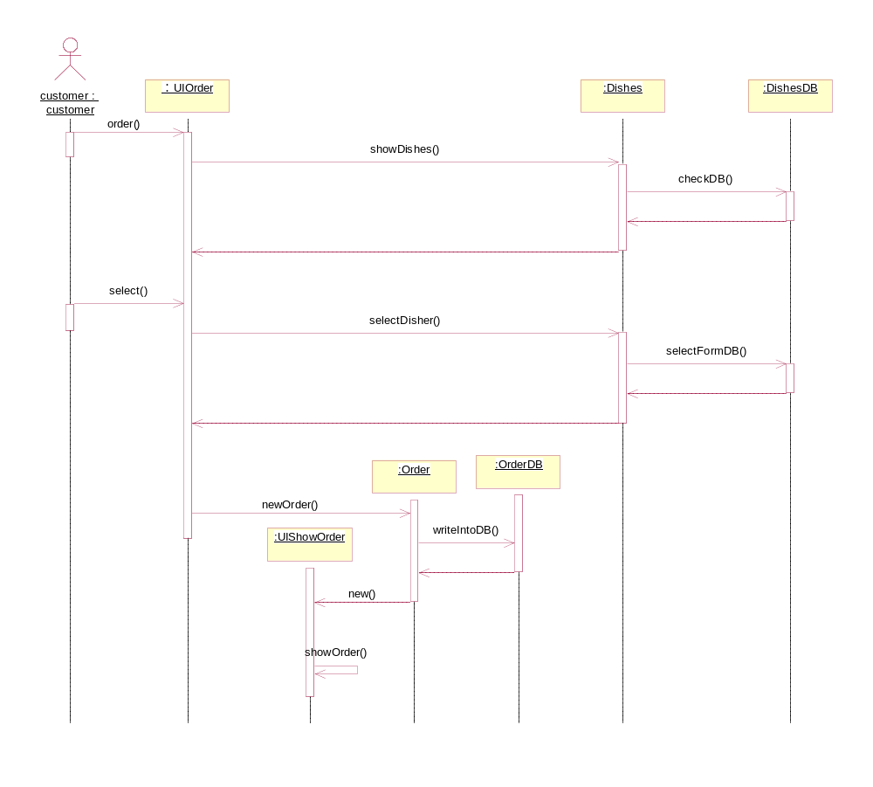

管理员增加餐品

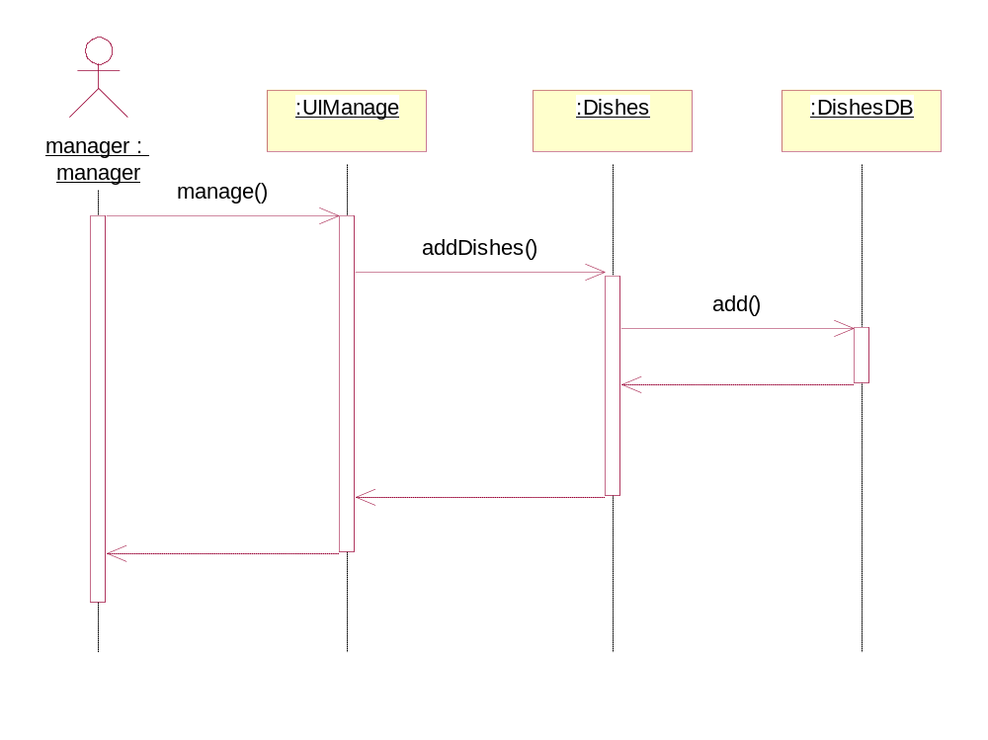

管理员修改餐品

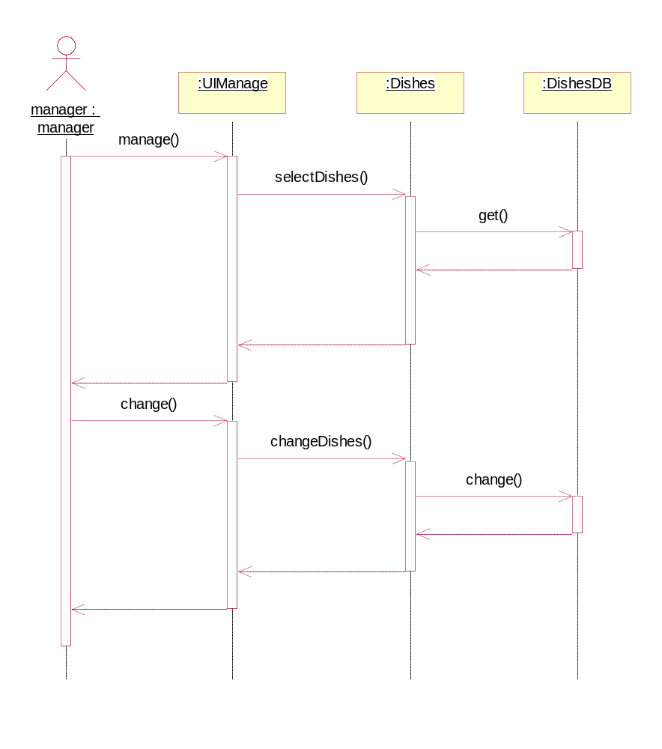

管理员删除餐品
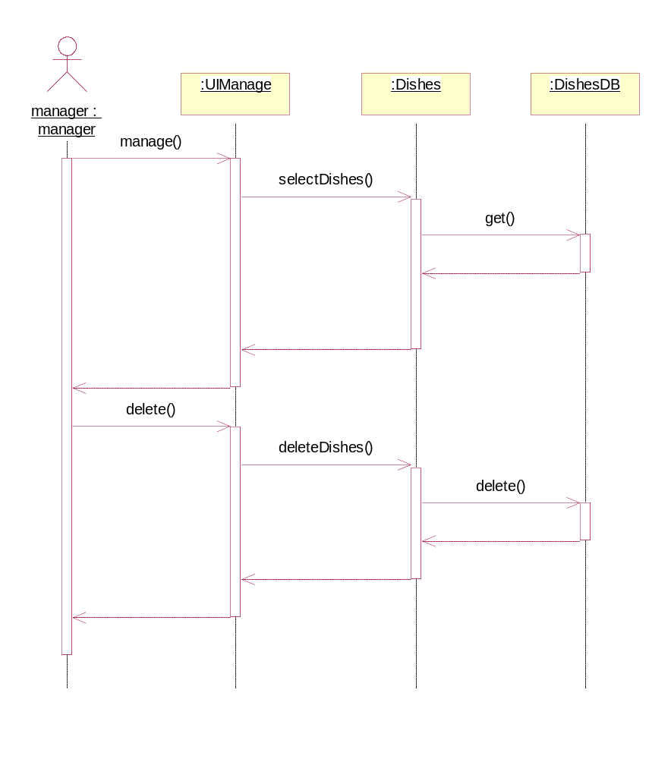

2 图书管理系统 张欣伟
a.功能模块划分

图书管理系统

借书模块
管理赎金模块

查询图书
借书
还书
查询图书
增加图书
修改图书信息
删除图书

b顺序图

查询图书
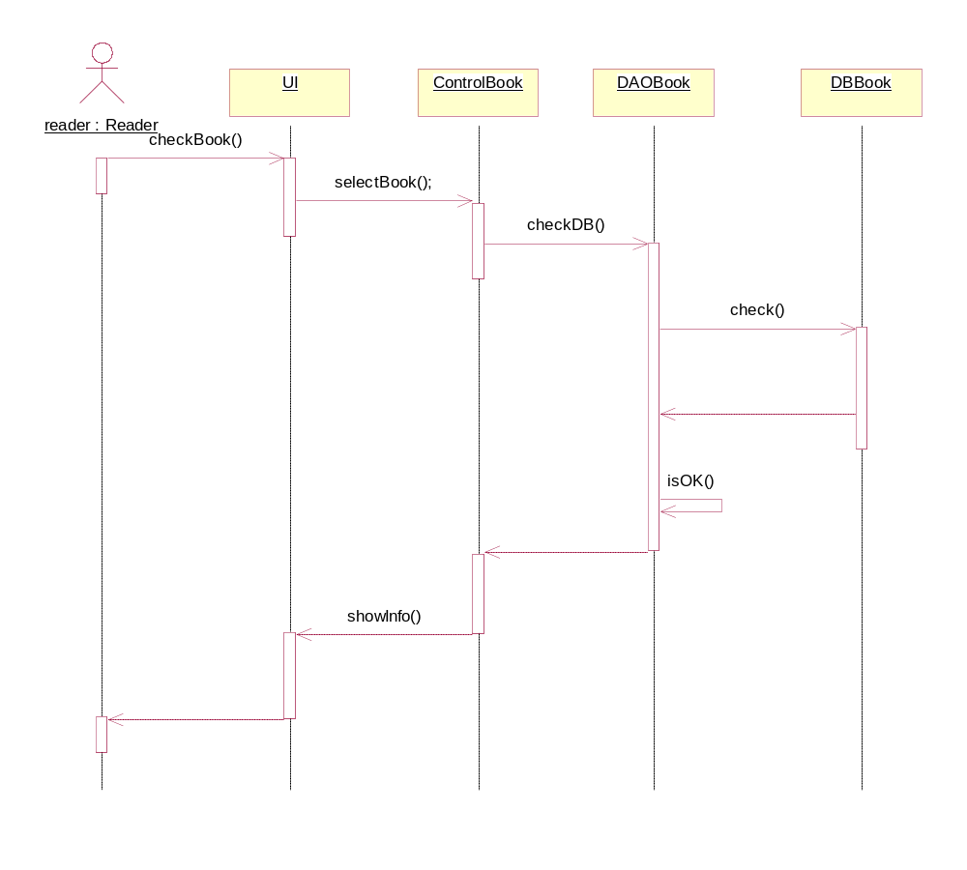

借书

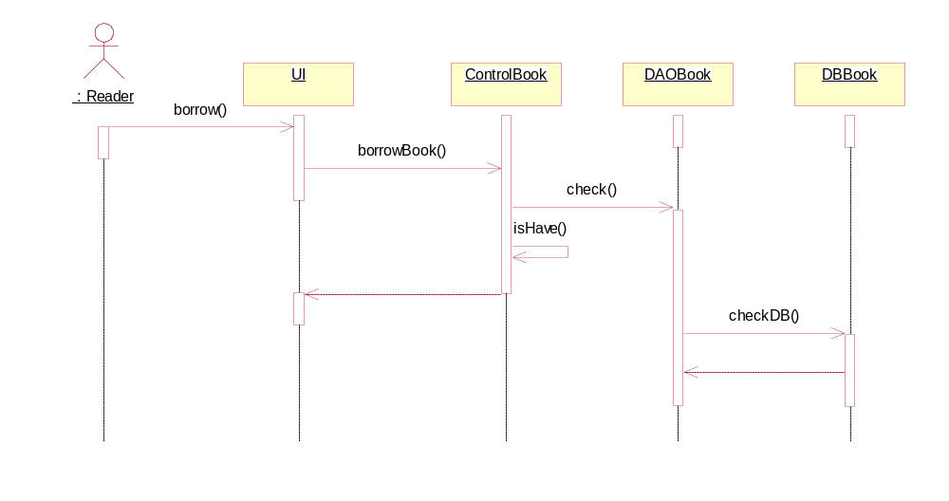
还书
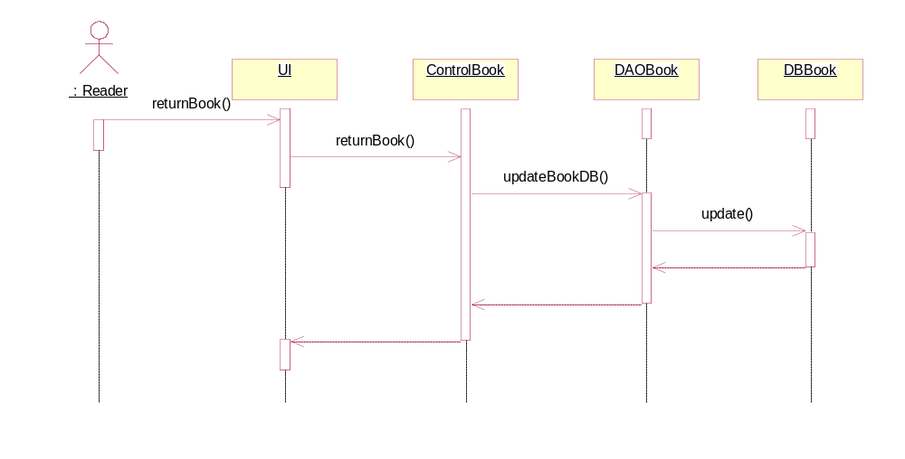
增加图书
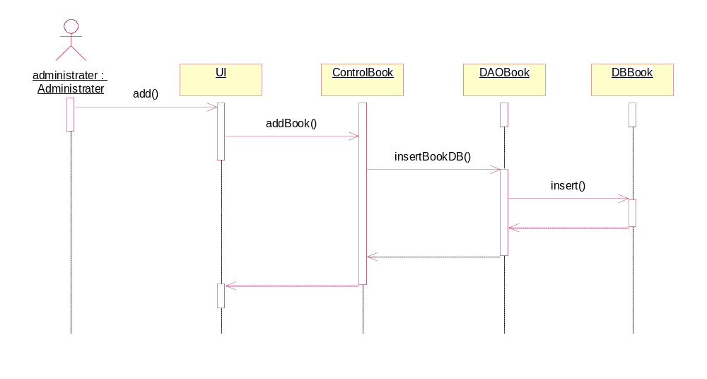

修改图书信息

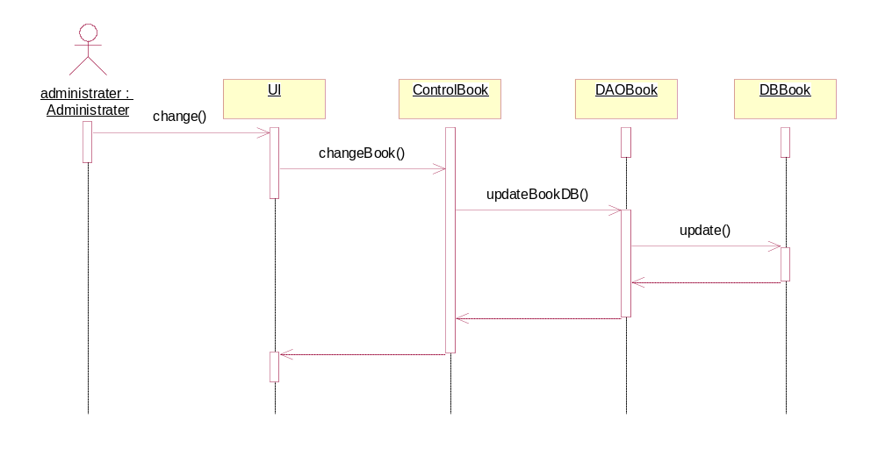
删除图书
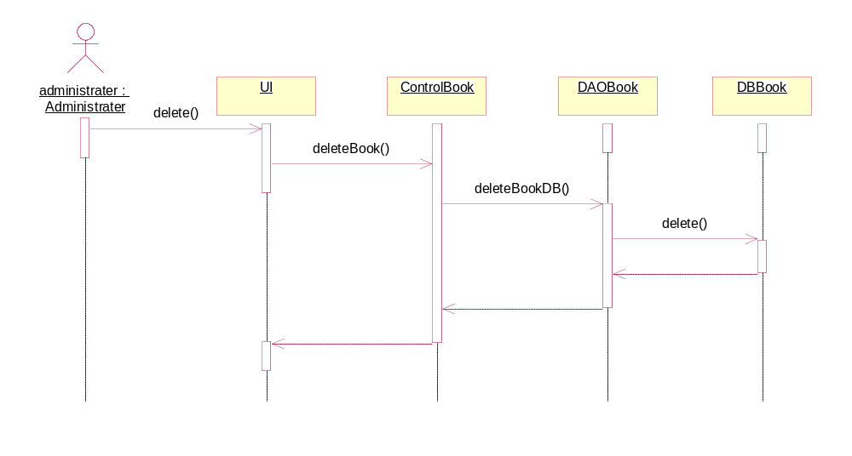

四 详细设计

1 订餐系统 张欣伟

a. 数据库表

customer
字段名 | 数据类型 | 可否为空 | 键引用
id | Int | 否 | 主键
name | varchar | 否
phoneNum | varchar | 否

dishes
字段名 | 数据类型 | 可否为空 | 键引用
id | Int | 否 | 主键
name | varchar | 否
price | varchar | 否

order
字段名 | 数据类型 | 可否为空 | 键引用
id | Int | 否 | 主键
customerid | int | 否 | 外键
dishesid | int | 否 | 外键

b. 类图

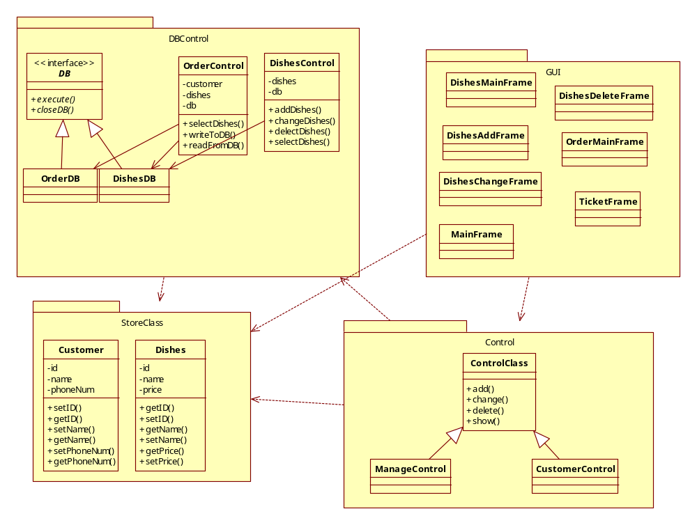

c. 详细实现流程

OrderControl

selectDishes（String dishesName）
从数据库DishesDB中查找名字为dishesName的餐品，新建该餐品类
返回该餐品

writeToDB（Customer customer，Dishes dishes）
根据customer与dishes形成账单，写入数据库OrderDB

readFormDB（String customerName）
根据customerName形成账单

DishesControl

addDishes（int id，String name，double price）
根据id name price形成餐品类
写入数据库DishesDB

changeDishes（String name，double price）
根据name查找数据库信息形成dishes类
将该类的价格改为price
更新数据库

deleteDishes（String name）
根据name删除数据库DishDB中名字为name的餐品

selectDishes（String name）
根据name从数据库中DishDB中获取信息形成餐品
返回该餐品

DB
execute（String sql）
根据sql语句执行数据库操作

closeDB（）
关闭数据库

d界面
登录界面
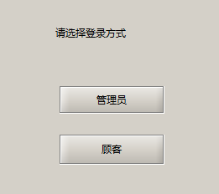

管理员总界面
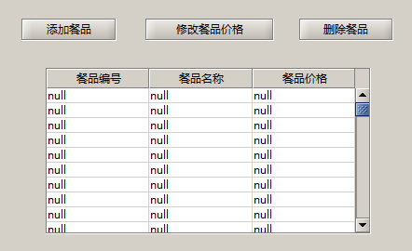

添加餐品界面

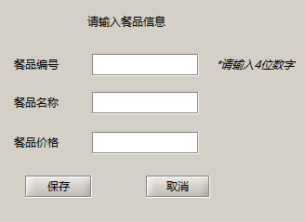

修改餐品界面

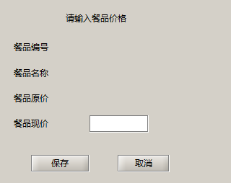

餐品删除界面

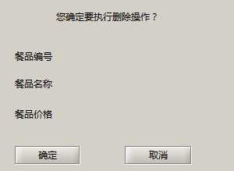

顾客登录界面
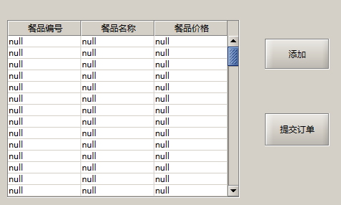

账单界面

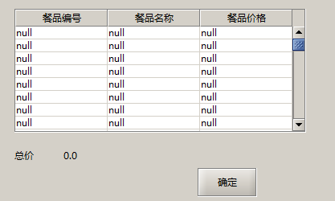

2 图书管理系统 陆凯

a.数据库表：
reader
字段名 | 数据类型 | 是否为空 | 键引用
ID | int | no | 主键
name | string | no
sex | int | no
address | string | no
Book
字段名 | 数据类型 | 是否为空 | 键引用
ID | int | no | 主键
name | string | no
remainingNum | int | no
writername | string | no
readerid | int | no | 外键
price | int | no

b 类图
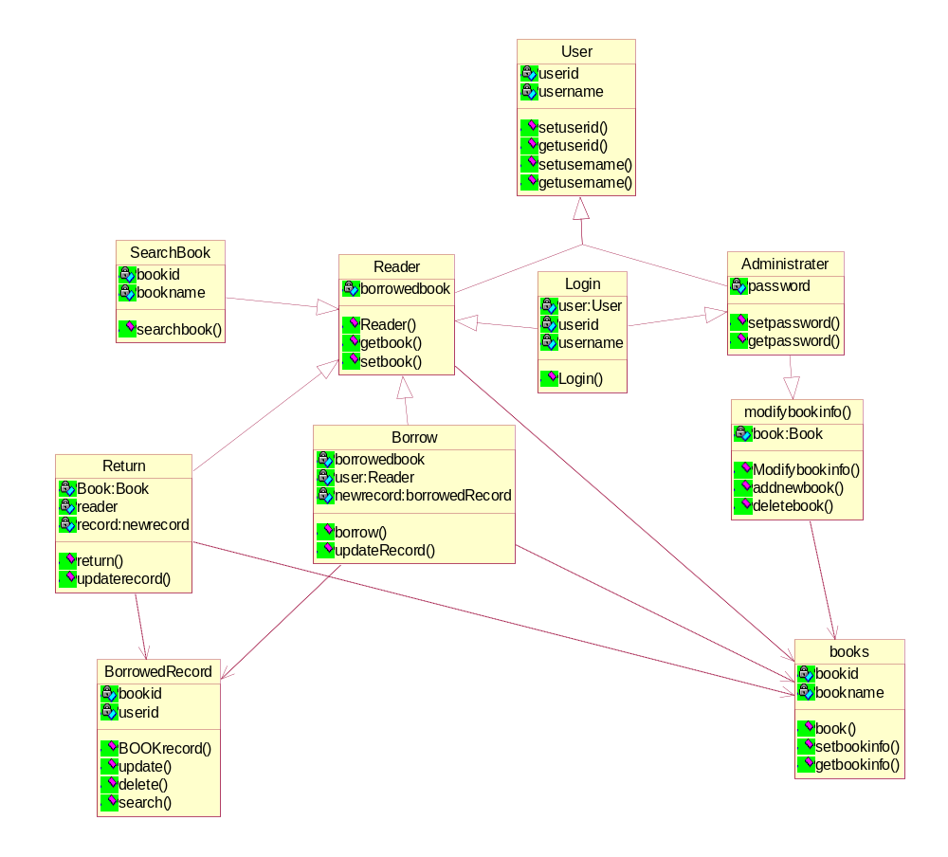

五 代码实现
略

六 测试

1 订餐系统 张欣伟 （黑盒测试）

a 登录界面

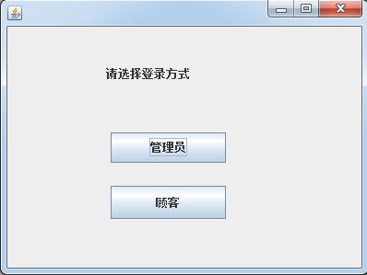

b 管理员身份登录
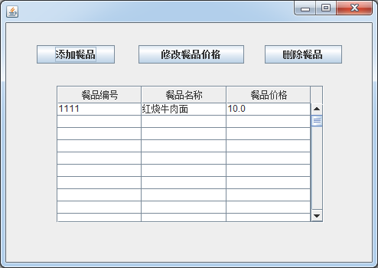
添加餐品
序号 | 参数 | 正确值 | 输出值 | 是否正确
1 | 空 | 提示错误 | 提示错误 | 对
2 | 餐品数字不是4位 | 提示错误 | 能执行 | 错

3 | 餐品4位数字  商品名称正确  价格正确 | 添加成功 | 添加成功 | 对
4 | 编号4位  名称正确  价格错误 | 添加失败 | 添加失败 | 对

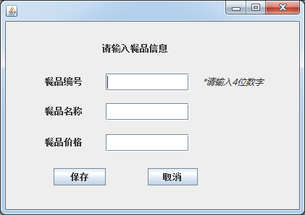
当数据为空时，有提示
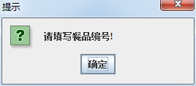
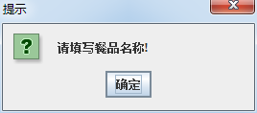
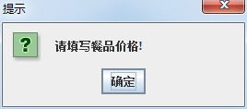
数据输入正确时
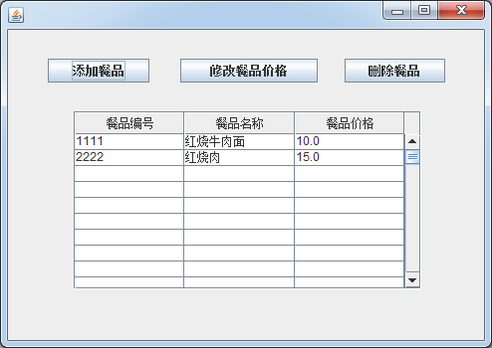
当输入数据错误时
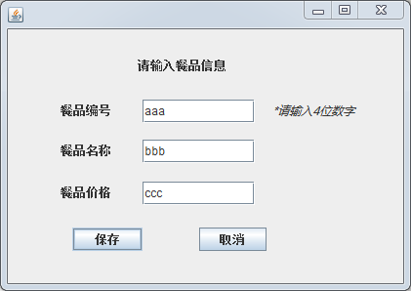
提示错误
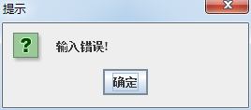

修改餐品价格
序号 | 输入参数 | 正确值 | 输出值 | 是否正确
1 | 未选中 | 错误提示 | 错误提示 | 对
2 | 选择 | 界面跳转 | 界面跳转 | 对

序号 | 输入参数 | 正确值 | 输出值 | 是否正确
1 | 价格格式正确（如4） | 修改成功 | 修改成功 | 对
2 | 价格格式错误（如a） | 提示错误 | 提示错误 | 对

当未选中时
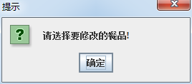
选择正确时
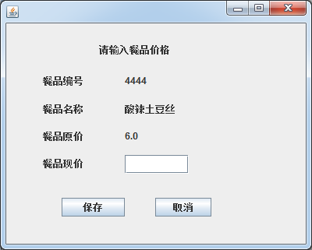
修改价格
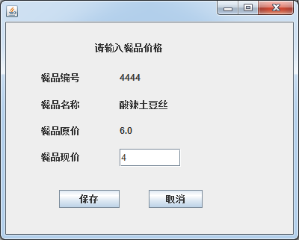
保存
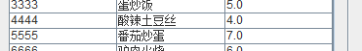
数据已修改

当取消时，数据不变
当输入错误是
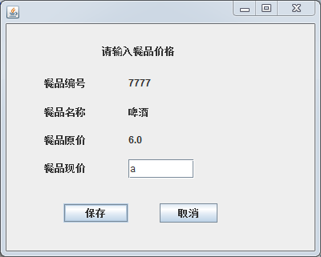
会有提示
删除餐品
序号 | 参数 | 正确值 | 输出值 | 是否正确
1 | 未选中 | 提示错误 | 提示错误 | 对
2 | 选中 | 删除 | 删除 | 对

未选中时

正确执行时
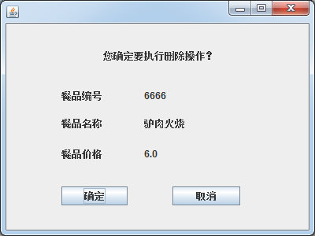
确定
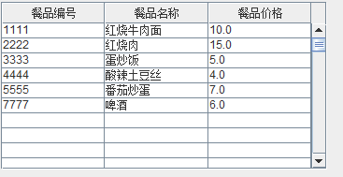
已删除

取消，未发生变化

c 顾客身份登录
序号 | 参数 | 正确值 | 输出值 | 是否正确
1 | 未选中 | 提示错误 | 提示错误 | 对
2 | 选中添加 | 添加成功 | 添加成功 | 对

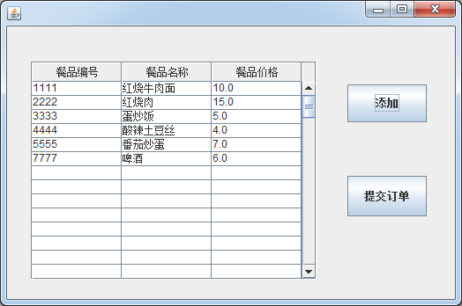

未选中餐品
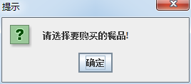

添加几种餐品，提交订单
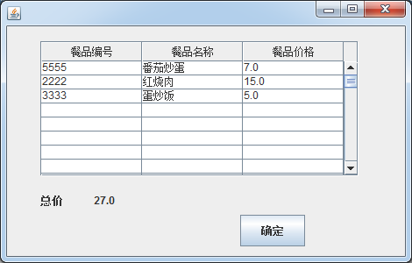

1 图书管理系统 陆凯

测试用例ID：1
子系统：登录 操作系统：Windows 7
测试人员姓名：陆凯 测试日期：2015-5-27
初始设置
1. 打开图书管理系统，进入登录界面
输入
1. 用户名lkdy123， 密码：123456， 登录
2. 用户名lkdy123， 密码： 空格 ， 登录

预期结果
1. 登录成功，进入系统主界面
2. 提示密码为空，登陆失败
实际结果 通过（√） 失败（）

测试用例ID：2
子系统：右击一本书籍的信息查看 操作系统：Windows7
测试人员姓名：陆凯 测试日期：2015-5-27
初始设置
1. 登录界面，点击借阅按钮，进入借阅界面
2. 在借阅界面中，右击一本书籍
预期结果
1. 出现这本书的相关信息，如作者，出版社等
实际结果 通过（√） 失败（）

测试用例ID：3
子系统：借阅书籍 操作系统：Windows 7
测试人员姓名：陆凯 测试日期：2015-5-27
初始设置
1. 登录主界面，点击借阅按钮，进入借阅界面
输入
1. 读者借阅卡经过扫描仪
2. 在借阅界面中，随便点击一本书籍
2. 在界面下方点击借阅
预期结果
1. 在借阅界面中，点击刚刚借出的书籍，可看到书籍库存减1
2. 读者借阅书籍信息栏中显示出这本书的借出时间和应归还的时间
实际结果 通过（√） 失败（）

测试用例ID：4
子系统：借阅书籍数量 操作系统：Windows 7
测试人员姓名：陆凯 测试日期：2015-5-27
初始设置
1.登录主界面，点击借阅按钮，进入借阅界面

输入
1. 随便拖拽5本书籍
2. 对选中的5本书籍进行借阅
预期结果
1. 提示最多可借书籍数量为4本
实际结果 通过（√） 失败（）

测试用例ID：5
子系统：热搜榜的更新 操作系统：Windows7
测试人员姓名：陆凯 测试日期：2015-5-27
初始设置
1. 登录系统，点击书籍排行榜
2. 进行清空处理
输入
1. 点击借阅书籍，在借阅界面中随便对第1本书进行借阅，借阅数量1，对第2本书进行借阅，数量为2，对第3本书进行借阅，数量为3
2. 重新登录系统，查看排行榜信息
3. 对刚刚借阅的第1本书籍进行再次借阅，数量为3，第2本借阅数量为2
4. 第2次重新登录系统
预期结果
1. 经过1、2步骤后，排行榜依次排序为第3本，第2本，第1本
2. 再次登录，借阅后，排行榜依次排序为第1本，第2本，第3本
实际结果 通过（√） 失败（）

测试用例ID：6
子系统：书籍查询搜索 操作系统：Windows 7
测试人员姓名：陆凯 测试日期：2015-5-27
初始设置
1. 登录系统主界面
2. 书籍库中有《C语言程序设计》和《C语言程序设计习题详解》这2本书和相关信息
3. 有辛国栋写的2本相关书籍
4. 有哈工大威海出版的1本书籍
输入
1. 点击书籍信息管理按钮，进入此界面
2. 在下面的书籍搜索对话中输入《C语言程序设计》 在对话框后选中按书名查询
3. 再在对话框中输入“辛国栋”，在对话框后选中按作者查询
4. 再在对话框输入 哈工大威海，在对话框后选中按出版社查询
5. 在对话框后输入“C语言”选择高级查询，选中按关键字查询
预期结果
1. 点击查询后出现《C语言程序设计》和这本书的相关信息
2. 出现“辛国栋”所写的相关2本书籍信息
3. 出现哈工大威海出版的一本书籍相关信息
4. 出现《C语言程序设计》和《C语言程序设计习题详解》这2本书和相关信息
实际结果 通过（√） 失败（）

七 总结评价
张欣伟：
- 需求分析不错
- 概要设计还行
- 详细设计有点差，缺少各种描述
- 测试不完整

陆凯：
- 张欣伟按照我的需求分析，给我写的概要设计，总体上是可以的，但是还是有一些小问题。比如说，他给我画的时序图，让我有一点点小小的困惑，在时序图的数据流旁边，是用中文给描述的，不是函数。这样在详细设计有一点点不清晰。
- 我感觉他对我的黑盒测试做的很到位，每一个功能基本上都测试了，哈哈，竟然都通过了呢，说明我在写程序的时候还是下了很多功夫的。
- 在Pk项目的过程中，遇到了很多问题，比如一开始觉得互相写的概要设计就是一坨屎，两个人在一块相互讨论，给对方的需求分析，概要设计提意见，都收获很多。
- 我感觉自己编程能力差一点，张欣伟比较厉害，写代码的时候他给了我很大的帮助，在最近一大堆事的夹缝中，差不多完成了任务。

